TWXJ02 半开式驱动桥台架
一、产品简介
该设备采用翻新奥迪半开式驱动桥系统为基础，充分展示半开式驱动桥的组成结构和原理。适用于学校对半开式驱动桥的理论和维修实训的教学需要。
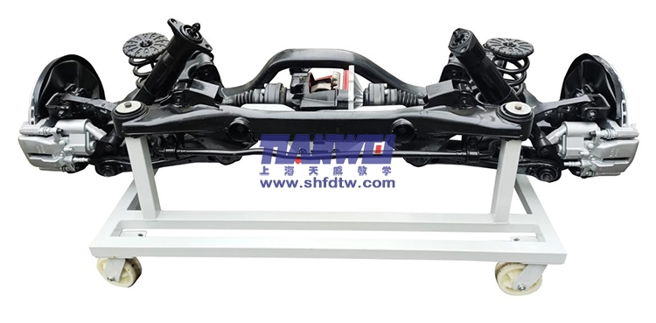
二、功能特点
1.真实的半开式驱动桥系统（不同部位用不同颜色区分），充分展示半开式驱动桥系统的组成结构。
2.可真实对半开式驱动桥系统拆装与展示实训。
3.实训台底座采用钢结构焊接，表面采用喷涂工艺处理，带自锁脚轮装置，移动灵活，安全可靠、坚固耐用。
三、技术规格
外形尺寸：1000x1400x1700mm（长x宽x高）
工作电压：直流12V
工作温度：－40℃~+50℃
颜色：7032
钢管：40*40*3mm
移动脚轮：100*50mm
四、基本配置（每台）
序号 | 名称 | 规格型号 | 单位 | 数量
1 | 半开式驱动桥总成 | 原车 | 套 | 1
2 | 移动架台（带自锁脚轮装置） | 1700x700x1400mm（长x宽x高） | 台 | 1

